муниципальное автономное дошкольное образовательное учреждение
Детский сад №25 «Чайка» муниципального района Мелеузовский район Республика Башкортостан
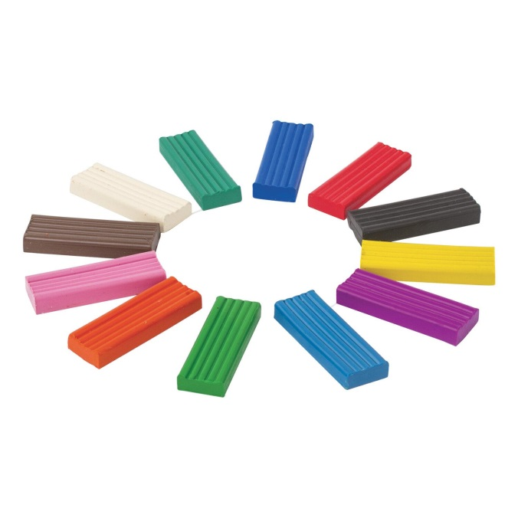
Консультация
с элементами мастер-класса для родителей:
на тему:
«Какое чудо – пластилин!»

Воспитатель:
Денисова Л.И.

Мелеуз
2020г.
Лепка с детьми 1 — 3 лет.
Лепка – это прекрасный способ развития мелкой моторики, усидчивости, восприятия,
воображения и интеллекта. Она обогащает сенсорный опыт малыша, помогает в работе со стрессом, агрессией. Поэтому важно уже с раннего возраста регулярно заниматься этим полезным творческим делом. Я расскажу о том, как заниматься
лепкой с детьми 1 – 3 лет, о материалах, о техниках и приемах.
Как лепить с малышами
Несколько полезных советов по занятию лепкой с малышами:
- Начинайте как можно раньше.
- Чем младше ребенок, тем мягче должен быть материал для лепки. Начинайте с соленого теста или специальной массы для лепки.
- Пластилин позволяет делать то, что не получится с помощью теста или массы. Поэтому не затягивайте знакомство и с этим материалом. Но для начала также выбирайте как можно более мягкий, например, Луч Кроха.
- Вначале занятия могут длиться 5 – 15 минут, но со временем продолжительность занятия можно увеличивать.
- Заранее готовьте материалы и инструменты для занятия лепкой. Уберите со стола все лишнее.
- Придумывайте сюжет для каждого занятия, обыгрывайте его. Так вы сможете сохранить интерес ребенка к лепке.
- Повторяйте занятия, которые особенно понравились ребенку. Но не забывайте и про разнообразие.
Лепка с детьми 1 – 3 лет
А что вообще ребенок может делать с пластилином?
Ниже я расскажу об основных техниках и приемах лепки с детьми 1 – 3 лет. В таком возрасте не может быть и речи о сложных поделках. Но можно придумать огромное количество простых занятий, которые непременно увлекут малыша.
Итак, занимаясь лепкой, мы учим малыша:
Делить пластилин.
Делать это можно следующими способами:
- отщипывать маленькие кусочки и кормить ими птичек;
- отрывать большой кусок, чтобы накормить крупного зверя;
- перекручивать колбаску, чтобы разделить ее для двух собачек.
- Расплющивать пальчиком, придавливать ладошкой.
- Сначала шарики делаете вы, потом уже сам малыш.
Распечатайте, раскрасьте, вырежьте или нарисуйте основу и предложите ребенку:
- сделать пятнышки мухомору, жирафу, божьей коровке;
- положить витаминки в баночку, конфетки в тарелочку;
- зажечь фонари на светофоре;
- приделать колеса машине, паровозу;
- делать снегопад;
- прилепить яблоки к яблоне, ягоды — к ветке рябины, лепестки – к цветочку, семечки – к арбузу, листья – к дереву, шарики – на елку, глазки – к рыбке или другому животному.
Ребенок может лепить элементы как в произвольном порядке, так и на конкретные места.
Размазывать пальчиками или ладонью. Нарисуйте маленькое изображение животного и предложите ребенку: спрятать зверька, сделать берлогу для мишки, и т.д., размазав пластилин по маленькому рисунку.
Вдавливать различные предметы в пластилин.
Для подобных занятий заранее готовим основу – раскатываем лепешку толщиной около 3 мм нужного нам цвета (зеленый для травы, синий для воды и т.д.).
Предлагаем малышу:
- посадить грибочки или цветочки из мозаики;
- макароны в виде машинок вдавливать в дорогу из пластилина, черепашек – в песочек и т.д.
- Делать лучики для солнышка из спагетти, червячков из завитых макарон, раскладывать ракушки на песке, потом собирать их в ведерко, которое заранее можно вылепить из пластилина;
- из фасоли сделать дорожку, бусы, сажаем картошку, выкладываем буквы и цифры (ближе к 3 годам);
- семечки или гречку вдавить в подсолнух;
- бусинами, пуговицами, пайетками украсить пластилиновую основу в виде бабочки, рыбки, елки, платья;
- из спичек сделать заборчик для коровы, колючки для ежика.
Скатывать шарики, большие и маленькие. Так можно делать из пластилина:
пирожки, конфетки, витаминки, яблоки, апельсины, ягодки, яички, колобка, снежки.
Раскатывать колбаску. Раскатывая колбаски, делаем:
- полоски зебре, тигру, жучку;
- лестницу, забор, шпалы;
- лучики солнцу;
- колбаску, бананы, сушки, крендельки для куклы;
- червячков, змею, улитку.
Рисовать на пластилине стеком. Раскатайте пластилин и покажите ребенку, как нарисовать на нем полоски, круги, узоры.
Разрезать пластиковым ножом, ножницами.
Разделять пластилин, прикладывая линейку ребром.
пусть ребенок сделает колбаску и порежет ее на части, покормив вас и зверей;
из плоского кусочка сделайте печенье, геометрические фигурки.
Раскрашивание пластилином.
Распечатайте раскраску для самых маленьких или нарисуйте простое изображение. Предложите ребенку раскрасить его, размазывая пластилин пальчиком.
Главное, чтобы основа была небольшой, ведь у ребенка не хватит терпения на большую поделку.
Соединять пластилиновые детали между собой. Простые поделки из пластилина:
- грибок, морковка, яблоко, неваляшка, снеговик, погремушка, конфетка;
- бусы, виноград, гусеница из пластилиновых шариков.

